НОВОСТИ IT-КУБА 2024-2025 УЧ. Г.
№ | Дата | Описание | Фото
1 | 09.11.2024 | В IT-CUBE.Рязань прошли мастер-классы по подготовке к региональным этапам Всероссийского конкурса научно-технического творчества «Шустрик» и Международного фестиваля робототехники «Робофинист». Мероприятие было организовано в рамках областной школы проектно-исследовательских технологий для детей и педагогов из образовательных учреждений региона.  В этом значимом событии приняла участие наша педагог Рафаэля Юсифова. Мы уверены, что такое участие откроет новые горизонты и возможности для Рафаэли Зохрабовны в будущем. Надеемся, что это станет отличной платформой для будущего участия в конкурсах, где каждый из ее учеников сможет продемонстрировать свои навыки и таланты. | 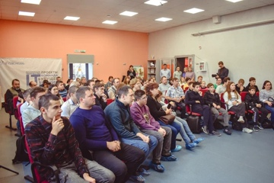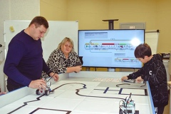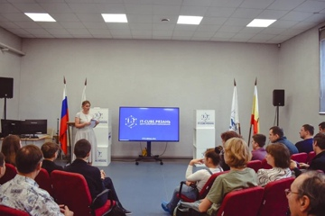
2 | 16.11.2024 | Наш центр стал площадкой для проведения олимпиады по географии и праву!  В этом мероприятии приняли участие школьники 7-10 классов из школ №1, №3, №6 и №106. Мы рады оказать поддержку в развитии знаний и навыков молодых учеников! | 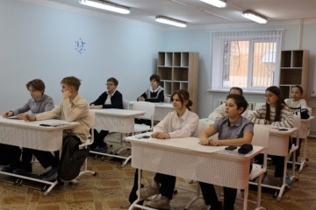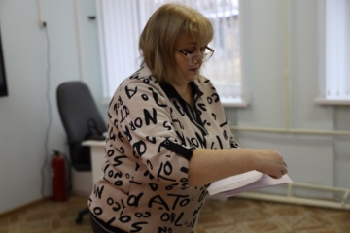
3 | 22.11.2024 | Наш центр стал площадкой для проведения олимпиады по географии и праву!  В этом мероприятии приняли участие школьники 7-10 классов из школ №1, №3, №6 и №106. Мы рады оказать поддержку в развитии знаний и навыков молодых учеников! | 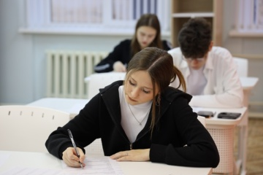
4 | 17.12.2024 | Два педагога из «IT-Куба Сасово» сопровождали 15 учащихся на третий региональный профориентационный форум «IT-Рязань», прошедший в школе №76 имени Надежды Чумаковой. Более 250 школьников из Рязани и районов области приняли участие в этом масштабном мероприятии, направленном на развитие интереса к цифровым технологиям и карьерным возможностям в IT.  На форуме работала выставочная зона, где ребята:  Познакомились с ведущими вузами, колледжами и 11 региональными IT-компаниями.  Узнали о цифровых экосистемах, которые развиваются в Рязанской области.  Обсудили перспективы трудоустройства и обучения в сфере информационных технологий.  Кроме того, участники приняли участие в квизах и мастер-классах, где могли проявить свои способности. Особо радует, что некоторые из наших ребят стали победителями и получили ценные призы! Это не только подарило радость, но и укрепило их интерес к профессии.  Такие мероприятия — важный шаг в профессиональном ориентировании молодёжи. Они не только расширяют кругозор, но и вдохновляют на дальнейшее развитие. Мы благодарны организаторам форума за возможность принять участие, а нашим педагогам за поддержку и заботу о ребятах.  Гордимся нашими учащимися и желаем им новых достижений! | 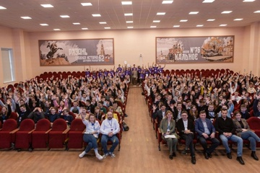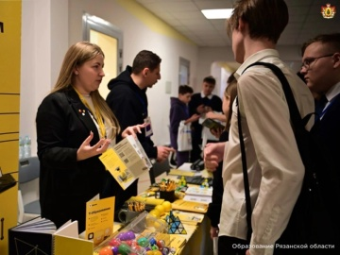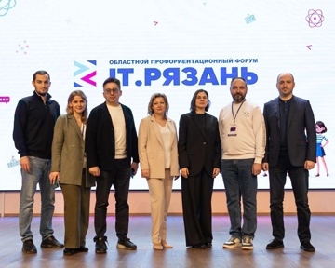
5 | 20.12.2024 | Дед Мороз и Снегурочка посетили наш центр, и этот визит стал настоящим праздником для всех детей!  В преддверии Нового года, когда воздух наполняется волшебством, наши любимые сказочные персонажи пришли на занятия, чтобы поздравить ребят с наступающим праздником. Они организовали увлекательные игры, которые не только развлекали детей, но и помогали развивать их творческие способности и командный дух. Ребята с интересом принимали участие в конкурсах, смеялись и дружно поддерживали друг друга. Атмосфера была наполнена смехом и дружелюбием, и каждый почувствовал, что Новый год – это время чудес и волшебства!  Кроме игр, Дед Мороз и Снегурочка общались с детьми, слушали их новогодние мечты и желания. Мы все знаем, что в этом волшебном времени особенно приятно делиться своими надеждами и ожиданиями. Они были в восторге от возможности рассказать о своих желаниях и, конечно же, все искренне верят в то, что их мечты сбудутся.  🫶Огромное спасибо Центральной детской библиотеке за создание атмосферы радости и веселья! Такие праздники создают незабываемые воспоминания и заряжают детей положительной энергией на Новый год!  С нетерпением ждем новых встреч и волшебных моментов в будущем! | 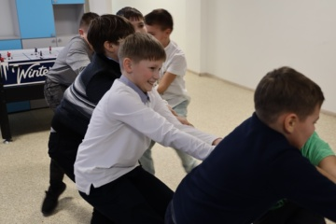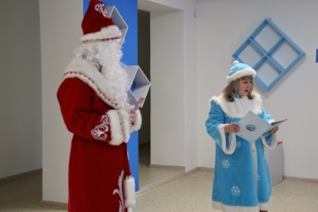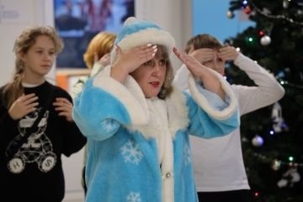
6 | 22.02.2025 | Наши педагоги организовали для ребят, занимающихся в центре, различные мероприятия, посвящённые Дню защитника Отечества. Учащиеся активно участвовали в интересных занятиях, где узнали много нового о важности этого праздника и о роли защитников нашей страны. | 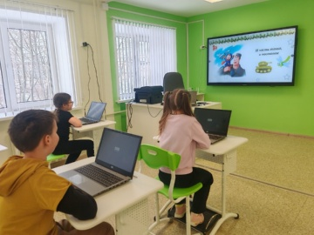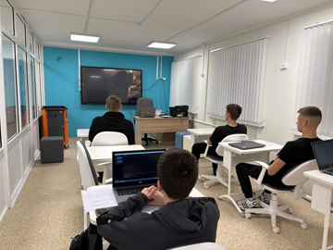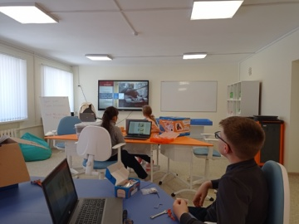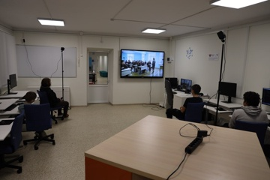
7 | 03.04.2025 | 18 марта Иваненкова Дарья и её наставник Юсифова Р.З. приняли участие в очном этапе конкурса «Большие Вызовы». Это событие собрало талантливых молодых людей, готовых проявить свои способности и креативность в решении актуальных задач.  2 апреля состоялось торжественное награждение, на котором Дарья была удостоена диплома призёра 2 степени. Этот успех стал результатом не только её личных усилий, но и поддержки наставника, который всегда верил в её потенциал и вдохновлял на новые свершения.  Мы сердечно поздравляем Дарью с заслуженной наградой и выражаем благодарность её наставнику Юсифовой Р.З за профессионализм и поддержку. Желаем дальнейших побед и новых высот! | 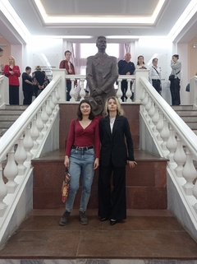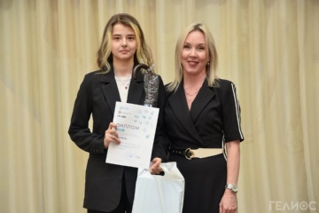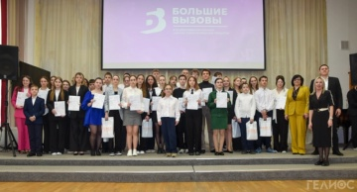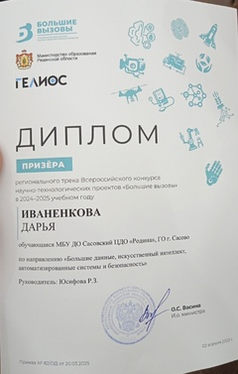
8 | 10.04.2025 | Поездка на Хакатон «Первый шаг к открытиям»  9 апреля наша команда из трех человек, под руководством наставника Юсифовой Рафаэли Зохрабовны, приняла участие в научно-техническом хакатоне по робототехнике для школьников в г. Рязань на базе школы №63.  Команда погрузилась в захватывающий мир технологий, выполняя разнообразные задания, которые требовали креативности и командной работы.  Одним из ярких моментов мероприятия стало знакомство с роботом-собакой по кличке Тоби. Этот удивительный робот стал настоящей звездой хакатона — его возможности впечатлили всех присутствующих.  Мы благодарны организаторам за предоставленную возможность и с нетерпением ждем новых встреч на подобных мероприятиях! | 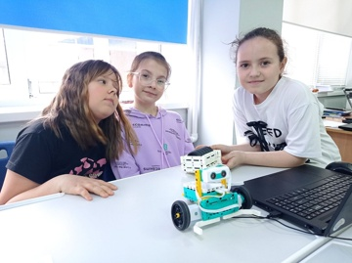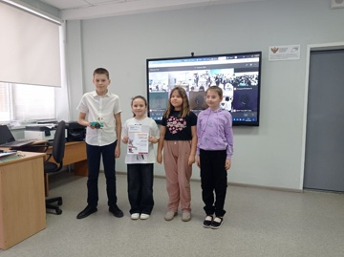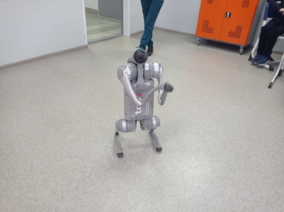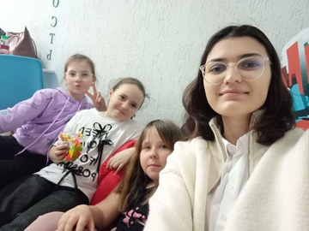
9 | 17.04.2025 | Недавно в нашем центре мы провели мастер-класс по созданию открыток для солдат. Идея возникла как способ выразить поддержку и благодарность тем, кто защищает нашу страну. Мы собрали цветную бумагу, фломастеры и другие материалы, чтобы создать уникальные открытки с рисунками и теплыми словами.  Кроме того, мы посмотрели видео о истории города Сасово в годы Великой Отечественной войны. Мы узнали о том, как город переживал трудные времена, о жизни людей, которые остались там, и о мужестве тех, кто ушел на фронт. | 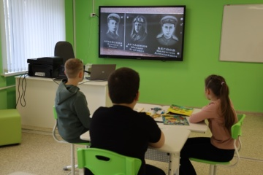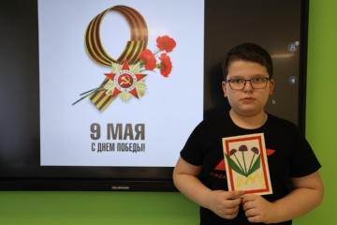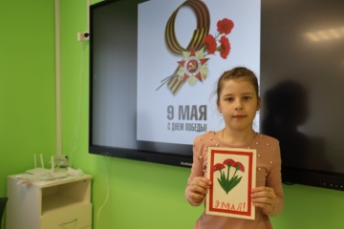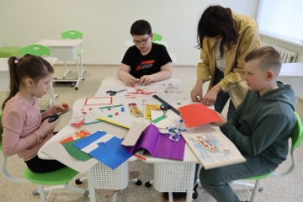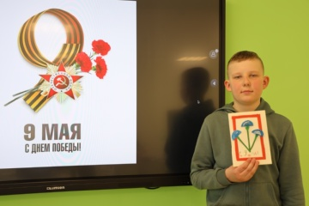
10 | 30.04.2025 | Всероссийская акция "Окна Победы" прошла с активным участием учащихся объединений "Программирование роботов", "Программирование на языке Python" и "Разработка VR/AR приложений".  Ребята украшали окна, создавая тематические композиции, приуроченные к юбилею Великой Победы.  Эта акция позволила молодым людям выразить свою благодарность и память о героях войны, а также продемонстрировать свои творческие способности и навыки. | 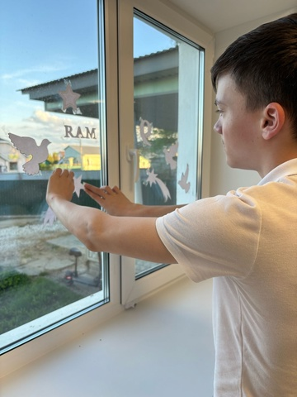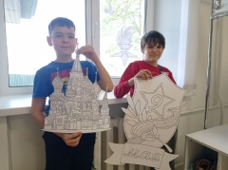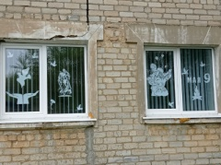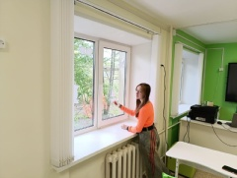
11 | 08.05.2025 | По результатам Общенародного конкурса «Наша Победа» в номинации «Равнение на Победу!» победителем стала наш педагог Елена Киреева, занявшая 3 место.  Поиск актуальных авторских технологий празднования 80-летия Великой Победы стал главной целью конкурса. В нем приняли участие 550 участников из 63 регионов России, включая Ханты-Мансийский автономный округ — Югру, Калмыкию, Иркутскую область, Дагестан, Санкт-Петербург, Москву, Татарстан, Красноярский край и другие. Елена Александровна стала единственной, кто представил высоко оценённую авторскую работу от Рязанской области.  Вчера в Общественной палате Российской Федерации состоялась презентация лучших проектов и церемония награждения победителей. Для тех, кто не смог присутствовать лично, была организована онлайн-трансляция мероприятия.  Лучшие 50 работ войдут в электронный сборник.  Напомним, что организаторами конкурса выступили Агентство социальных технологий и коммуникаций при поддержке Фонда президентских грантов и Общественной палаты РФ по вопросам добровольчества и молодежной политики.  Поздравляем Елену Александровну с заслуженной победой и желаем дальнейших творческих достижений! | 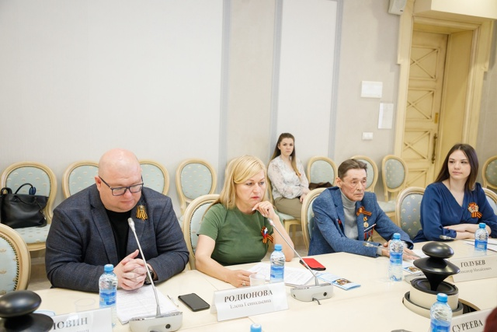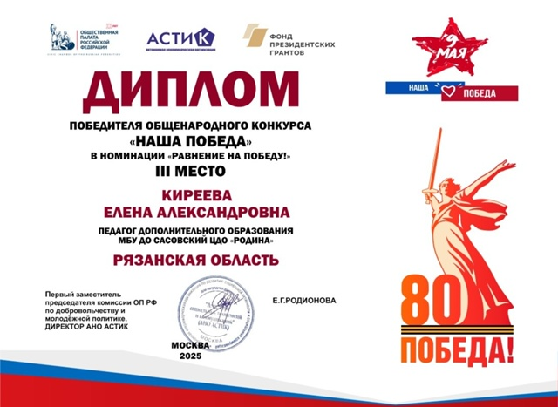
12 | 31.05.2025 | Вчера наш педагог Рафаэля Зохрабовна Юсифова вместе со своей воспитанницей Дарьей Иваненковой присутствовали на встрече Губернатора Рязанской области с юными изобретателями и их наставниками. Очень почетно и очень значимо, что наш Центр был представлен на таком высоком уровне! Спасибо Вам, Рафаэля Зохрабовна, за Вашу работу и за Вашу воспитанницу! | 